Познавательные блоги и передачи для детей
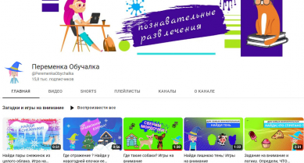
Переменка Обучалка
Переменка Обучалка - это развлекательно образовательный канал, на котором вы найдете интересные загадки, головоломки для детей и семейного досуга. Переменка Обучалка поможет весело и с пользой провести время: пошевелить мозгами, расширить кругозор, поиграть в логические игры, тренировать внимание и эрудицию.

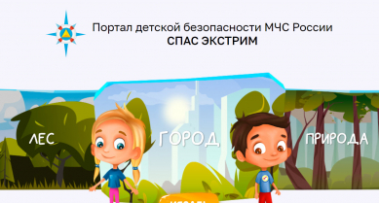
СпасЭкстрим
Портал детской безопасности МЧС России. Образовательный портал о безопасности жизнедеятельности и правилах поведения в чрезвычайных ситуациях.

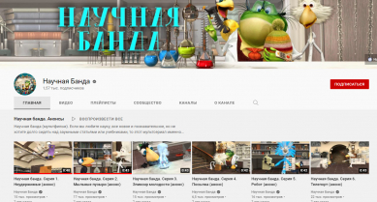
Научная банда
Анимационный семейный сериал о забавных приключениях неутомимой научной команды учёных: жабы - профессора по имени ЛеГуш, его верного помощника белого лабораторного крысёныша по имени Ретштейн и маленького ученика ворона по имени Птич. Во всех сериях Научная Банда будет развлекать нас фантастическими открытиями, интересными экспериментами и приключениями, иногда опасными, но всегда приводящими к миру и дружбе.
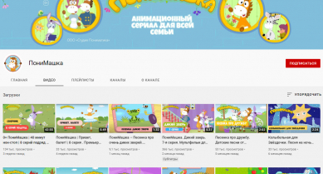
ПониМашка
Развивающий канал для детей и родителей. Все самое интересное для мальчишек и девчонок 3-7 лет и их мам и пап: мастер-классы, мультики, сказки, развивашки, мастерилки, обзоры книг и многое другое.
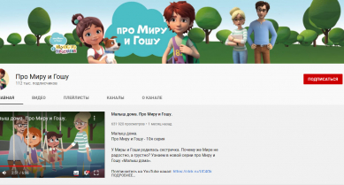
Про Миру и Гошу. Просто о важном
Мультсериал о жизни простой семьи: мама, папа, старший брат, младшая сестра и собачка Соня. Каждый день Мира или Гоша сталкиваются с разными трудностями, которые они успешно решают при помощи родителей. Отношения с друзьями во дворе, новые знакомства, лучшие друзья и ссоры друг с другом, - всё это интересно и иногда сложно, но Мира и Гоша знают, что из любой ситуации можно найти выход.
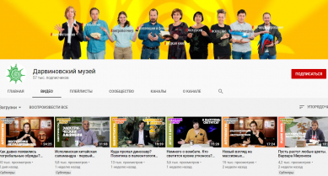
Дарвиновский музей
Официальный youtube-канал Государственного Дарвиновского музея – крупнейшего естественно-научного музея Европы.
На канале можно узнать об истории становления теории эволюции, разнообразии жизни на Земле, об изменчивости и наследственности, о естественном отборе и борьбе за существование в природе.
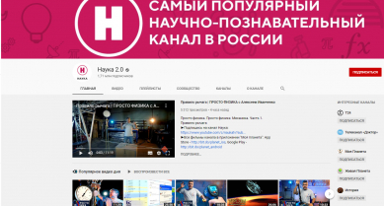
"Наука 2.0"
Научно-популярный познавательный канал о достижениях российской и мировой науки. Канал рассказывает, над чем сегодня работают ученые всего мира, о значимых изобретениях, технологиях и открытиях.
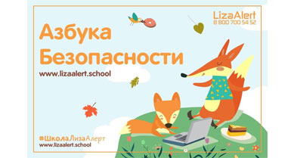
"Школа "Лиза Алерт". "Азбука безопасности"
В "Азбуке" каждой букве соответствует правило по безопасности в стихах. Понятные детям стихи позволят не только учить буквы, читая вместе с родителями, но и узнавать, как вести себя в городе и на природе, чтобы не потеряться, что делать, если потерял родителей из виду в общественном месте, и многое другое.
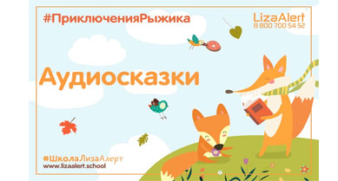
"Школа "Лиза Алерт". Аудиосказки о приключениях лисенка Рыжика
Аудиосказки о приключениях лисенка Рыжика помогают слушателям узнать про волшебный номер 112, научат собираться в лес вместе с лисенком, а еще расскажут о том, как не попасть в беду у лесного водоема.
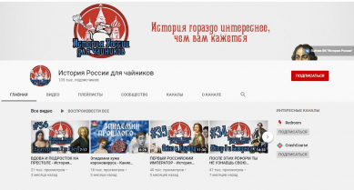
История России для чайников
История России для чайников - отличное место для подростков, которые изнывают от скуки на уроках истории. «Будучи мальчонкой — правда, ростом два метра — Пётр построил всех местных деревенских в полки…» — примерно так, просто и доходчиво, доносят информацию о ключевых фигурах и событиях в 10-минутных роликах. Здесь же можно пройти ускоренный курс мировой истории с Джоном Грином.

